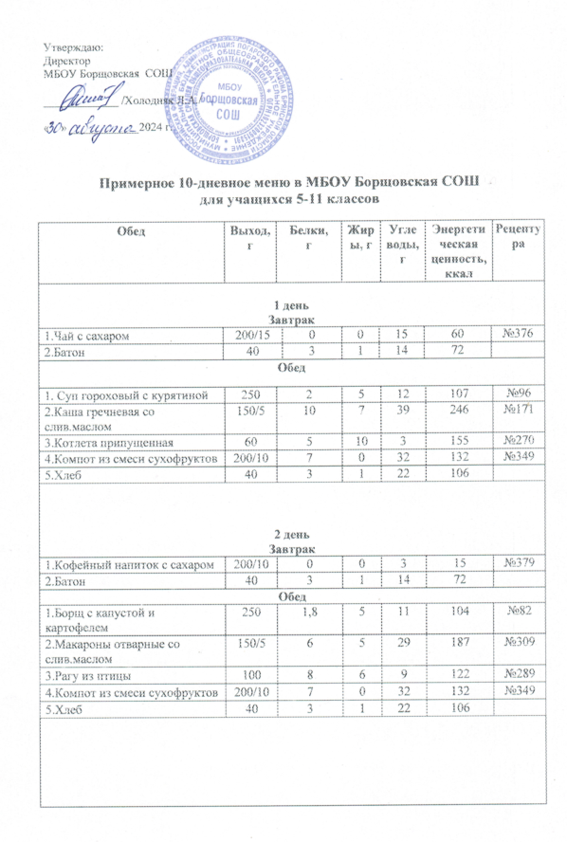

3 день
Завтрак
1.Чай с сахаром | 200/15 | 0 | 0 | 15 | 60 | №376
2.Сушка | 20 | 2 | 2 | 14 | 70
Обед
1.Суп перловый с курятиной | 250 | 2 | 3 | 12 | 86 | №101
2.Картофельное пюре со слив.маслом | 200/5 | 4 | 13 | 25 | 242 | №128
3.Салат из св.капусты с раст.маслом | 100/5 | 1 | 3 | 5 | 60 | №45
4.Компот из свежих фруктов | 200/10 | 7 | 0 | 32 | 132 | №349
5.Хлеб | 40 | 3 | 1 | 22 | 106
4 день
Завтрак
1.Кофейный напиток с сахаром | 200/10 | 0 | 0 | 3 | 15 | №379
2.Батон | 40 | 3 | 1 | 14 | 72
Обед
1.Щи из свежей капусты с картофелем | 250 | 2 | 5 | 8 | 90 | №88
2.Каша рисовая со слив.маслом | 150/5 | 4 | 6 | 30 | 242 | №171
3.Птица отварная | 110 | 22 | 26 | 2 | 314 | №288
4.Компот из смеси сухофруктов | 200/10 | 7 | 0 | 32 | 132 | №349
5.Хлеб | 40 | 3 | 1 | 22 | 106
5 день
Завтрак
1.Чай с сахаром | 200/15 | 0 | 0 | 15 | 60 | №376
2.Батон | 40 | 3 | 1 | 14 | 72
Обед
1.Суп пшенный с курятиной | 250 | 2 | 3 | 12 | 86 | №101
2.Картофельное пюре со слив.маслом | 200/5 | 4 | 13 | 25 | 242 | №128
3.Рыба припущенная | 70 | 8 | 7 | 2 | 106 | №227
4.Салат из отварной свеклы на раст.масле | 100/6 | 1 | 4 | 7 | 93 | №52
5.Компот из свежих фруктов | 200/10 | 7 | 0 | 32 | 132 | №349
6.Хлеб | 40 | 3 | 1 | 22 | 106
6 день
Завтрак
1.Кофейный напиток с сахаром | 200/10 | 0 | 0 | 3 | 15 | №379
2.Батон | 40 | 3 | 1 | 14 | 72
Обед
1.Суп гороховый с курятиной | 250 | 6 | 5 | 17 | 148 | №102
2.Макароны отварные со слив.маслом | 150/5 | 6 | 5 | 29 | 187 | №309
3.Котлета припущенная | 60 | 5 | 10 | 3 | 155 | №270
4.Компот из смеси сухофруктов | 200/10 | 7 | 0 | 32 | 132 | №349
5.Хлеб | 40 | 3 | 1 | 22 | 106
7 день
Завтрак
1.Чай с сахаром | 200/15 | 0 | 0 | 15 | 60 | №376
2.Батон | 40 | 3 | 1 | 14 | 72
Обед
1.Борщ с капустой и картофелем | 250 | 2 | 5 | 11 | 104 | №82
2.Каша гречневая со слив.маслом | 150/5 | 10 | 7 | 39 | 246 | №171
3.Рагу из птицы | 100 | 8 | 6 | 9 | 122 | №289
4.Компот из смеси сухофруктов | 200/10 | 7 | 0 | 32 | 132 | №349
5.Хлеб | 40 | 3 | 1 | 22 | 106
8 день
Завтрак
1.Кофейный напиток с сахаром | 200/10 | 0 | 0 | 3 | 15 | №379
2.Батон | 40 | 3 | 1 | 14 | 72
Обед
1.Суп пшенный с курятиной | 250 | 2 | 3 | 12 | 86 | №101
2.Картофельное пюре со слив.маслом | 200/5 | 4 | 13 | 25 | 242 | №128
3.Голубец тушеный | 150 | 8 | 8 | 10 | 200
4.Компот из свежих фруктов | 200/10 | 7 | 0 | 32 | 132 | №349
5.Хлеб | 40 | 3 | 1 | 22 | 106
9 день
Завтрак
1.Чай с сахаром | 200/15 | 0 | 0 | 15 | 60 | №376
2.Батон | 40 | 3 | 1 | 14 | 72
Обед
1.Суп макаронный с курятиной | 250 | 3 | 3 | 18 | 118 | №103
2.Плов из птицы | 200 | 18 | 8,7 | 35 | 291 | №291
3.Компот из смеси сухофруктов | 200/10 | 7 | 0 | 32 | 132 | №349
4.Хлеб | 40 | 3 | 1 | 22 | 106
10 день
Завтрак
1.Кофейный напиток с сахаром | 200/10 | 0 | 0 | 3 | 15 | №379
2.Батон | 40 | 3 | 1 | 14 | 72
Обед
1.Рассольник ленинградский | 250 | 2 | 5 | 12 | 107 | №96
2.Картофельное пюре со слив.маслом | 200/5 | 4 | 13 | 25 | 242 | №128
3.Винегрет овощной | 100 | 1 | 8 | 6 | 125 | №67
4.Компот из свежих фруктов | 200/10 | 7 | 0 | 32 | 132 | №349
5.Хлеб | 40 | 3 | 1 | 22 | 106

Пояснительная записка

Настоящее «Примерное меню на 10 дней для организации питания учащихся 5-11 классов в МБОУ Борщовская СОШ Погарского района Брянской области» (далее – примерное меню) разработано в соответствии с утвержденными Главным государственным санитарным врачом РФ 27 октября 2020 г. Санитарно-эпидемиологическими правилами и нормативами СанПиН 2.3/2.4.3590-20" Санитарно-эпидемиологические требования к организации общественного питания населения " (далее – СанПиН 2.3/2.4.3590-20) и сборником рецептур на продукцию для обучающихся во всех образовательных учреждениях / Под ред. М.П.Могильного и В.А.Тутельяна. – М.: ДеЛи плюс, 2017. – 544 с.
В основу разработки примерного меню положены представленные в Приложении 7 к СанПиН 2.3/2.4.3590-20 «Среднесуточные наборы пищевой продукции для организации питания детей от 7 до 18 лет (в нетто г, мл, на 1 ребенка в сутки)».
При разработке примерного меню соблюдены возрастные физиологические нормы суточной потребности в основных пищевых веществах и энергии, обеспечивающие растущий организм детей энергией и основными пищевыми веществами. Реализация примерного меню обеспечивает строгое выполнение режима питания детей.
Ассортимент основных продуктов питания, рекомендуемых для использования в питании детей и приготовления блюд представлен в Приложении 7 к СанПиН 2.3/2.4.3590-20.
При отсутствии каких-либо продуктов в целях обеспечения полноценного сбалансированного питания разрешается проводить их замену на равноценные по составу продукты в соответствии с таблицей замены продуктов по белкам и углеводам (Приложение 11 к СанПиН 2.3/2.4.3590-20).
Овощи урожая прошлого года (капусту, репчатый лук, корнеплоды и др.) в период после 1 марта допускается использовать только после термической обработки.
В питании детей рекомендуется использование менее жирных и менее костлявых сортов рыб: хек, минтай, морской окунь, треска, горбуша, лосось, ледяная рыба, судак, а так же возможно использование рыбы пикша.
В примерном меню использованы рекомендуемые объемы порций для детей разного возраста в соответствии с СанПиН 2.3/2.4.3590-20, приложение 9.
В целях профилактики недостаточности микронутриентов (витаминов и минеральных веществ) в питании детей допускается использовать пищевые продукты, обогащенные микронутриентами.
Технология приготовления витаминизированных напитков должна соответствовать технологии, указанной изготовителем в соответствии с инструкцией и удостоверением о государственной регистрации.
Возможна замена компота из сушеных фруктов в меню на компот из свежих фруктов.
При отсутствии в рационе питания витаминизированных напитков проводится искусственная C-витаминизация.
Расчет соли на одного ребенка в сутки составляет 5 грамма для детей в возрасте от 12 лет и старше. Допускается использование соли поваренной йодированной.
В примерном меню не содержатся продукты, не рекомендованные для питания детей школьного возраста.
Данное примерное меню на 10 дней для организации питания учащихся 5-11 классов в МБОУ Борщовская СОШ Погарского района Брянской будет использоваться в работе с 02.09.2024 года.

